KORE SAVAŞI'NI ANMAK
9. Etkinlik
🎓 Sınıf Düzeyi: 6, 7 ve 8. sınıflar
⏰ Süre: 40 + 40 dakika

Kavramlar: Anıt, tören, dernek Beceriler: Tarihsel empati,
Değerler: Dostluk,

şma,

Tarihsel analiz ve sorgulama
yardımlaşma, dayanı diğerkâmlık

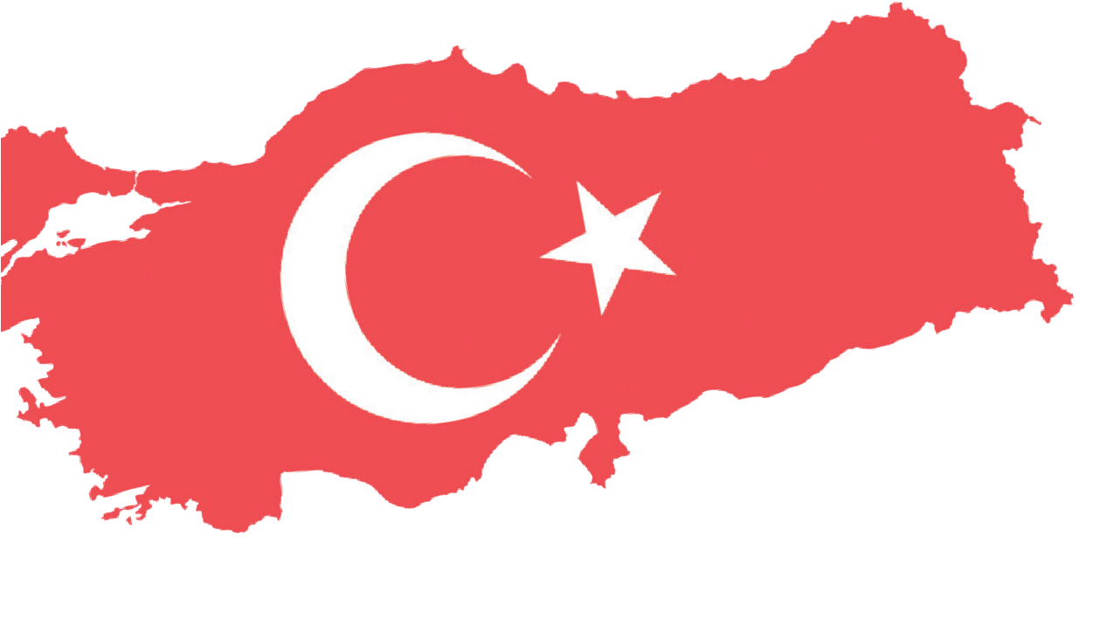
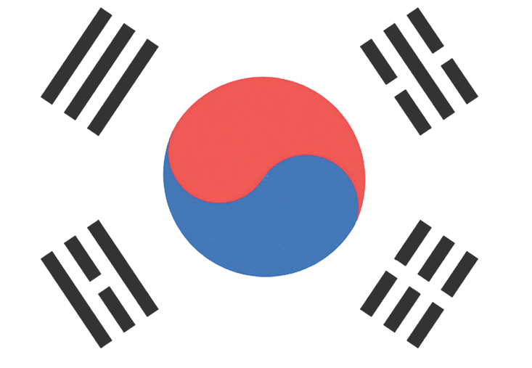

Yöntem-Teknik: Düz anlatım, tarihsel sorgulama ve analiz, örnek olay incelemesi, soru-cevap, sözlü tarih
Materyaller: Fotoğraflar, arşiv belgeleri
Amaç: Öğrencilerin Kore Savaşı’nın tarihi önemini kavrayarak, bu savaşın anıtlar, törenler ve dernekler aracılığıyla nasıl hatırlandığını, anıldığını ve aktarıldığını analiz ederek Türkiye-Güney Kore ilişkilerinde tarihsel belleğin ve ortak değerlerin rolünü değerlendirmeleri amaçlanmaktadır.
Anahtar Soru: Toplumlar, savaşlar gibi zorlu tarihsel deneyimleri ve kahramanlıkları nasıl hatırlar, yaşatır ve gelecek nesillere aktarır?
Yönlendirici Soru 1

Anıtlar ve anıt mezarlıklar, tarihsel olayların ve kahramanlıkların hatırlanmasında ve toplumsal belleğin oluşturulmasında nasıl bir işlev görür?
Hedef 1

Anıtların ve anıt mezarlıkların tarihsel bellek oluşturmadaki rolünü ve sembolik önemini analiz edebilmek.
Görev 1

B, C ve D kaynakları incelenerek anıtların ve anıt mezarlıkların sembolik
önemi ve toplumsal bellekteki işlevlerini analiz etmeye yönelik sorular cevaplandırılır.
Yönlendirici Soru 2

Kore Savaşındaki Türk askerlerinin kahramanlıklarını anlatan anıtlar ve anma etkinlikleri, iki ülke arasındaki dostluğun gelişmesine nasıl katkı sağlamıştır?
Hedef 2

Kore Savaşı’nda Türk askerlerinin kahramanlıklarını anan anıtların ve etkinliklerin, Türkiye-Güney Kore ilişkilerinin gelişimindeki etkisini değerlendirebilmek.

Görev 2

E, F, G ve H kaynakları incelenerek Kumyangjang-ni Muharebesi’nin tarihsel önemine yönelik sorular cevaplandırılır ve bir Koreli tercümanın perspektifinden şehit ailesine mektup yazma etkinliği yapılır.
Yönlendirici Soru 3

Tarihsel olayların hatırlanması ve aktarılması sürecinde, sözlü tarih çalışmaları, törenler ve dernekler gibi farklı yapı ve yöntemler ne tür tamamlayıcı roller üstlenirler?
Hedef 3

Tarihsel olayların hatırlanması ve aktarılmasında farklı yöntemlerin (sözlü tarih, törenler, dernekler) birbirini tamamlayan rollerini kavrayabilmek.

Görev 3

I, J, K, L, M, N, O ve P
kaynaklarının incelenmesi ve ilgili soruların cevaplandırılması suretiyle anma etkinliklerinin, törenlerin ve derneklerin iki ülke arasındaki ilişkilerin güçlendirilmesindeki rolü değerlendirilir.

Öğretme ve Öğrenme Planı

‼ Dikkat çekme
Kore’deki Birleşmiş Milletler Kore Savaşı Anıt Mezarlığı ile ilgili fotoğraf incelenerek ilgili açık uçlu sorular cevaplandırılır ve derse geçilir.
5 dk.
🛎 Görev 1
B, C ve D kaynakları incelenerek anıtların ve anıt mezarlıkların sembolik önemi ve toplumsal bellekteki işlevlerini analiz etmeye yönelik sorular cevaplandırılır.
25 dk.
🛎 Görev 2
E, F, G ve H kaynakları incelenerek Kumyangjang-ni Muharebesi’nin tarihsel önemine
yönelik sorular cevaplandırılır ve bir Koreli tercümanın perspektifinden şehit ailesine mektup yazma etkinliği yapılır.
25 dk.
🛎 Görev 3
I, J, K, L, M, N, O ve P kaynaklarının incelenmesi ve ilgili soruların cevaplandırılması
suretiyle anma etkinliklerinin, törenlerin ve derneklerin iki ülke arasındaki ilişkilerin güçlendirilmesindeki rolü değerlendirilir.
20 dk.
🎯 Ölçme ve Değerlendirme
Hazırlanan açık uçlu sorular öğrencilere sorulur.
5 dk.

🏠 Ev Ödevi
Öğrenciler aileleri ile birlikte 1954 yapımı Şimal Yıldızı filmini izleyerek, filmin konusu ve içeriği hakkında fikir ve duygularını paylaşırlar.

91
Kaynak B: Kore Savaşı Hakkında
1950 Yılında Kuzey Kore, Sovyetler Birliği ve Çin’in desteğiyle Güney Kore’ye karşı savaş açmıştır. Birleşmiş Milletlerin çağrısı üzerine Türkiye Cumhuriyeti Hükumeti tarafından gönderilen Türk birlikleri, diğer birçok ülkeden gelen birliklerle beraber 1953 yılı Temmuz ayına kadar süren savaşta Güney Kore’ye destek vermiştir. Her biri yaklaşık 5.000 askerden oluşan bir Tugay büyüklüğünde Kore’ye sevk edilen Türk birlikleri 1951, 1952 ve 1953 yıllarında Türkiye’den gönderilen yeni kuvvetlerle büyük oranda değiştirilmiştir. Savaş sürecinde 21.000’in üzerinde Türk askeri Güney Kore topraklarını kendi vatanı gibi savunmuş, sayısı tam bilinmemekle birlikte yaklaşık 750 şehit ve kayıp verilmiştir. Ateşkesten sonra da Kore’ye asker gönderilmesine bir süre daha devam edilmiştir. Türk askerinin Kore Savaşı’nda göstermiş olduğu cesaret ve kahramanlık örnekleri, Kore’nin özgürlüğüne ve Dünya barışına katkı sağlamış olup savaşa katılan diğer ülke askerleri ve Güney Kore halkı tarafından saygıyla anılmaktadır (Türkiye Muharip Gaziler Derneği, 2025).
Kore Savaşı'nı Anmak

Öğrenme ve Öğretme Süreci
Dikkat Çekme: Kaynak A incelendikten sonra öğrencilerden insanların ve ülkelerin savaşları hatırlamak, anmak ve yeni nesillere aktarmak için neler yaptıkları hakkındaki düşüncelerini arkadaşlarıyla paylaşmaları istenir.
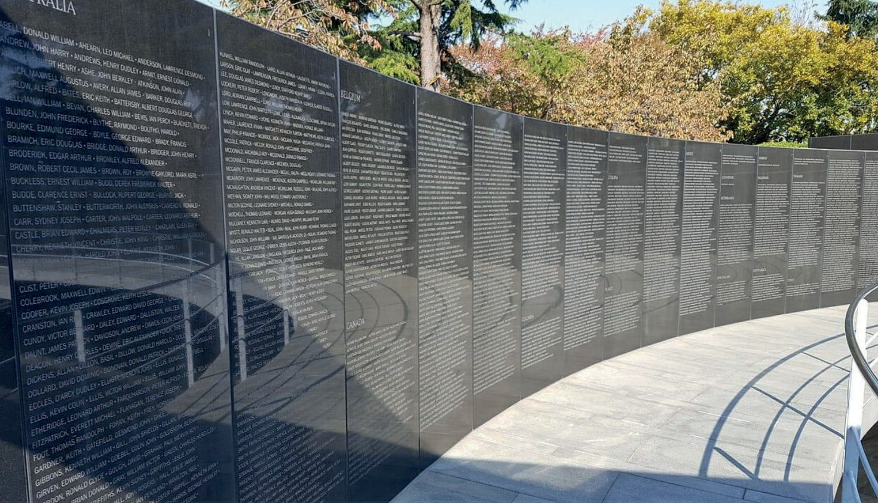
Kaynak A: Birleşmiş Milletler Anıt Mezarlığı (Vikipedi, 2024)

Yönlendirici Soru 1: Anıtlar ve anıt mezarlıklar, tarihsel olayların ve kahramanlıkların hatırlanmasında ve toplumsal belleğin oluşturulmasında nasıl işlev görür?
Görev 1: B, C ve D kaynakları incelenerek anıtların ve anıt mezarlıkların sembolik önemi ve toplumsal bellekteki işlevlerini analiz etmeye yönelik sorular cevaplandırılır.
Adım 1: Kaynak B ve Kaynak C okunur.

Kutup Yıldızı

Kaynak C: Birleşmiş Milletler Anıt Mezarlığı
18 Ocak 1951’den itibaren Birleşmiş Milletler saflarında savaşa katılıp hayatlarını kaybeden askerlerin belirli bir yere defnedilmesi uygun görülmüştür. Güney Kore’nin Busan (Pusan) kentinde belirlenen bir yer daha sonra Birleşmiş Milletler Anıt Mezarlığı olarak düzenlenmiş, Kore Savaşı’nda Birleşmiş Milletler saflarında vuruşarak hayatlarını kaybeden çeşitli ülkelere mensup askerler buraya defnedilmiştir. Şehitlik içerisinde Türk askerlerinin bulunduğu bölüme “Pusan Türk Şehitliği” adı verilmiştir.
Birleşmiş Milletler Anıt Mezarlığı’nda 462 Türk şehit, 36 Amerikalı, 117 Hollandalı, 34 Yeni Zelandalı, 281 Avustralyalı, 378 Kanadalı, 44 Fransız, 1 Norveçli, 36 Güney Koreli, 11 Güney Afrikalı, 885 İngiliz ve 15 milliyeti bilinmeyen şehit asker yatmaktadır. Bu mezarlıkta, her askerin adını ve milletini belirten yazılı bir taş bulunmaktadır (Vikipedi, 2024).

Adım 2: B ve C kaynaklarına dayalı olarak aşağıdaki sorular cevaplandırılır.
- Kore Savaşı’na katılan Türk askerlerinin sergiledikleri cesaret ve kahramanlığın Güney Koreliler dışında diğer ülke askerleri tarafından da takdir ediliyor olması hakkındaki düşünce ve duygularınızı paylaşır mısınız?
- Birleşmiş Milletler tarafından Güney Kore’nin Busan kentinde bir Anıt Mezarlık yaptırılmış olması, Kore Savaşı’nın hatırlanmasına ve savaşta hayatlarını feda edenlerin anılmasına ne tür katkılar sağlıyor olabilir?
- Kendinizi Birleşmiş Milletler Anıt Mezarlığını ziyaret eden Güney Koreli bir akranınızın yerine koyarak ziyaretiniz sırasında burada adı yazan 462 Türk askerinin sizin ülkenizin özgürlüğü ve bağımsızlığı için hayatlarını feda ettiğinizi öğrendiğinizi düşünün. Türkler ve Türkiye hakkında neler hisseder, neler düşünürdünüz?
- Türk şehitlerinin Kore’de hayatlarını kaybeden diğer ülke askerleriyle aynı anıt mezarlıkta bir arada bulunuyor olması, dünya barışının ve dostluğun sağlanmasının nelere mal olduğu konusunda bize hangi ipuçlarını vermektedir?
Adım 3: Kaynak D izlenir/okunur.
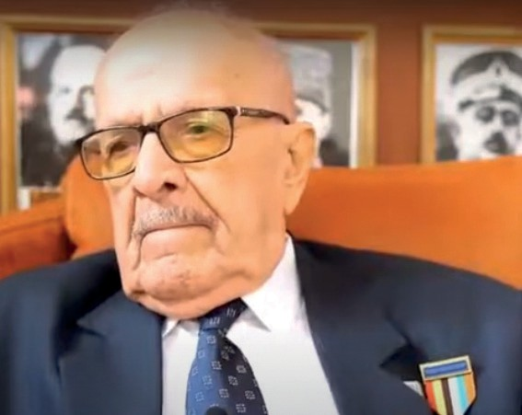
Kaynak D: Kore Savaşı Gazisi Mehmet Çöpten ile Yapılan Sözlü Tarih Görüşmesinden Bazı Kesitler (https://koreanwarlegacy.org/interviews/mehmet-copten/)
🕒 20:06-20:10
M. Çöpten: Çok güzel bir de şu var üç, üç yere de Seul’dekini gördüm de. Üç
yere de şehitler anıtı dikmişler. Biz çok gururlandık. Ondan çok hoşunuza gitti. Üç yere, yapmışlar, çok hoşumuza gitti onlar.
🕒 20:36-20:43
M. Çöpten: … onların bize sıcak davranışı, o güzelliği gördüğümüz zamanlarda gurur duyduk. Bizim yaptığımız şeyler yerden göğe kadar helal olsun diye helal ettik. …
🕒 21:09-21:56
M. Çöpten: … Ayrılıyorum, şimdi Kore’ye gideceğiz. Rahmetli annem çok hem dindar hem de çok memleket seven bir insandı. Başkaları ağlıyor ama annem ağlamıyor. Mehmet Kore’ye gidiyor niye ağlamıyorsun diye soruyorlar. Ben dedi, Kore’ye gönderiyorum, bunu yetiştirdim. Bu ülke için ülkem için, devletim oraya gönderiyor insanları kurtarmaya gidiyorlarmış diyor bilmiyor tabii ha benim oğlum orada kalırsa diyor. Şehit olursa ben şehit annesi diye göğsümü kabartırım diyor. Eğer diyor, gazi dönerse gazi annesiyim deyi göğsünü kabartırım diyor. Ne mutlu ki böyle bir anneye diyor.

Kore Savaşı'nı Anmak
Adım 4: Kaynak D’ye dayalı olarak aşağıdaki sorular cevaplandırılır.
- Türk şehitler için Kore’de yaptırılan anıtlar ve Korelilerin kendilerine yönelik yaklaşımı, Kore Gazisi Mehmet Çöpten ve arkadaşlarında hangi duyguları uyandırmıştır?
- Kore Gazisi Mehmet Çöpten’in annesinin, oğlunu Kore’ye gönderirken söylediği sözler ve sergilediği davranışlar hangi değerlerle ilişkilendirilebilir? Neden?
- Güney Kore Devletinin ve halkının, Türkiye’ye Türk Kore Savaşı gazilerine yönelik tutum ve eylemleri iki ülke arasındaki ilişkileri nasıl etkilemiş veya yönlendirmiş olabilir?
Yönlendirici Soru 2: Kore Savaşı’ndaki Türk askerlerinin kahramanlıklarını anlatan anıtlar ve anma etkinlikleri, iki ülke arasındaki dostluğun gelişmesine nasıl katkı sağlamıştır?
Görev 2: E, F, G ve H kaynakları incelenerek Kumyangjang-ni Muharebesi’nin tarihsel önemine yönelik sorular cevaplandırılır ve bir Koreli tercümanın perspektifinden şehit ailesine mektup yazma etkinliği yapılır.
Adım 5: E ve F kaynakları incelenir.
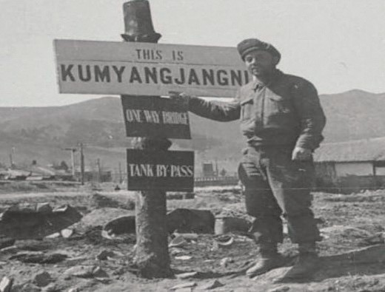
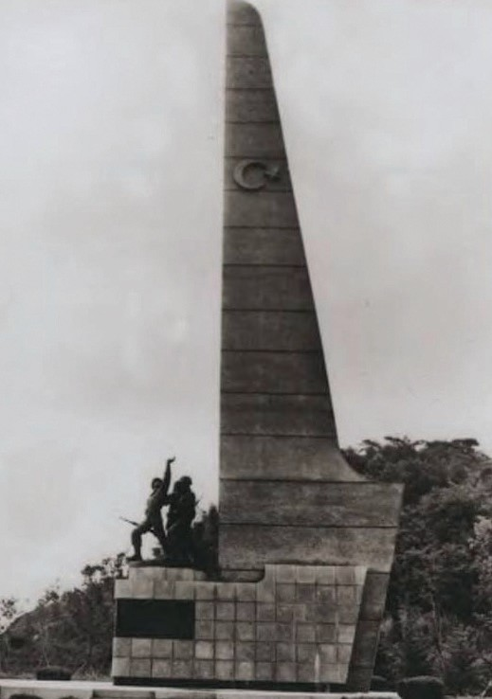
Kaynak E: Kore Savaşı Sırasında Çekilen Bir Fotoğraf (Denizli, 2009, s. 1)
Kaynak F: Kumyanjang-ni Zafer Anıtı, Kore (Kore Savaşı ve İzleri, 2025)
Adım 6: E ve F kaynaklarına dayalı olarak aşağıdaki sorular cevaplandırılır.
- Kaynak E’de nasıl bir manzara görülmektedir?
- Kaynak E’de görülenler savaş sürecindeki Kore hakkında bizlere neler söylemektedir?
- Kaynak F’de temsil edilen askerler hangi millete ait olabilirler? Neden?
- Kaynak F’de görülen anıt Korelilerin ve Kore Hükumetinin Türk askerlerinin Kore Savaşı sürecinde gerçekleştirdikleri faaliyetlere yönelik nasıl bir bakış açısına sahip olduklarını göstermektedir?

Kutup Yıldızı
Adım 7: Kaynak G okunur.
Kaynak G: Kumyangjang-ni Muharebesi ve Mirası
Ülkemizden binlerce kilometre uzakta, 1950-1953 yılları arasında yaşanan Kore savaşında, Güney Kore’nin yardım çığlığına Birleşmiş Milletler bayrağı altında katılan Türk askerleri, Kuzey Kore’nin yanı sıra Çin ve Rus güçlerine karşı da başarıyla mücadele etmiştir. Türk askerleri, Kore Savaşı’nın kırılma anı olan Kumyangjang-ni Muharebesi’nde, kendisinden üç kat kalabalık Çin ordusuna karşı süngü savaşı ile olağanüstü bir mücadele vererek zafer kazanmış ve savaşın akış yönünü değiştirmiştir. Mehmetçik, yenilmez denilen Çin ordusu efsanesini yıkarak dünya çapında bir sevinç ve takdir uyandırmıştır. ‘Müttefik Türklerin olağanüstü zaferi’ olarak Kore savaşı tarihindeki yerini almıştır.
Bu savaştaki başarılarından dolayı Türk askerleri, Kore ve Amerika hükümetleri tarafından Üstün Birlik Madalyasıyla ödüllendirilmiştir. Güney Kore Vatanseverler ve Gazilerle İlişkileri Bakanlığı tarafından bu bölge ‘Türkiye Yolu’ olarak ilan edilmiştir. Pek çok bölgede savaşan Türk askerlerinin 25-27 Ocak 1951 tarihinde Çinlilerle gerçekleşen başarılı bir mücadelesi anısına, Kumyangjang-ni şehrinde 3.064 Türk şehit ve gazi anısına Kaynak F’de görülen anıt yapılmıştır (Başoğlu, 2012; Denizli, 2009 ve Türkiye Muharip Gaziler Derneği, 2025’ten özetlenmiştir).

Adım 8: Kaynak G’ye dayalı olarak aşağıdaki sorular cevaplandırılır.
  - Kaynak G’ye göre Türk birliklerinin Kumyangjang-ni Muharebesindeki başarısının Kore Savaşı’nın gidişatına nasıl bir etkisi olmuştur?
  - Kaynak G’ye göre Türk birliklerinin Kumyangjang-ni Muharebesi’nde sergiledikleri kahramanlık diğer ülkeler tarafından nasıl karşılanmıştır?
  - Kaynak G’ye göre Türk birliklerinin Kumyangjang-ni Muharebesi’nde sergiledikleri kahramanlık karşısındaki minnet duygularını göstermek için Kore Hükumeti neler yapmıştır?
Adım 9: Kaynak H incelenir.
Kaynak H: Kore Savaşı’ndan Bazı Notlar
Kunuri Muharebesi sırasında Yüzbaşı Kaya Aldoğan, yaralı bir askerini sırtına alarak güvenli bölgeye taşımaya çalışırken kendisi de vuruldu. Ağır yaralı olmasına rağmen önce askerinin tedavi edilmesini istedi. Üsteğmen Mehmet Gönenç, bir çatışma sırasında arkadaşlarının geri çekilebilmesi için tek başına düşmanı oyalamayı göze aldı, bütün topçu ateşini kendi bulunduğu tepeye yönlendirerek dost ateşi altında şehit düştü ve binlerce müttefik askerin hayatını kurtardı. Astsubay Süleyman Dilbirliği, yiyeceğini Koreli aç çocuklarla paylaştı, kendi battaniyesini soğukta titreyen bir aileye verdi. Koreli küçük bir kız çocuğuna kendi kızı gibi baktı (Başoğlu, 2012; Denizli, 2009; Denizli, 2011; Denizli, 2015).

Adım 10: Kaynak H’den yola çıkılarak aşağıdaki sorular cevaplandırılır.
- Metinde yer alan Türk askerlerine ait davranışlar hangi değer veya değerlerle ilişkilendirilebilir? Neden?
- Bir insan neden kendi çıkarlarını düşünmek yerine başkalarının iyiliği için fedakârlık yapar?
- Toplumsal yaşamda diğerkâmlık değeri ne tür işlevler görür? Araştırınız.

Kore Savaşı'nı Anmak
Adım 11: Aşağıdaki mektup yazma etkinliği gerçekleştirilir.
Kendinizi Kumyangjang-ni Muharebesi’ne aktif olarak katılan Türk birliklerinden birine tercümanlık yapan bir Koreli olarak hayal ederek bu muharebede şehit düşen Türk askerlerinden birinin ailesine oğullarının şehadet haberini vermek üzere bir mektup yazmakla görevlendirildiğinizi varsayınız. Mektubunuzda nelere yer verirdiniz?

Kıymetli Ailesi,
Ben......................................... oğlunuz ’nun Kore Türk Tugay’ında görev yaptığı
. birliğinin tercümanlığını yapıyorum.
(Burada mektubunuzu neden yazdığınız ifade edebilirsiniz)..........................................................................
..................................................................................................................................................................................
..................................................................................................................................................................................
(Burada şehit Türk askeri hakkında bildiklerinizi yazabilirsiniz)...................................................................
..................................................................................................................................................................................
..................................................................................................................................................................................
(Burada aile üyeleriyle paylaşmak istediğiniz duygu ve düşüncelerinizi yazabilirsiniz)..............................
..................................................................................................................................................................................
..................................................................................................................................................................................

Yönlendirici Soru 3: Tarihsel olayların hatırlanması ve aktarılması sürecinde, sözlü tarih çalışmaları, törenler ve dernekler gibi farklı yapı ve yöntemler ne tür tamamlayıcı roller üstlenirler?
Görev 3: I, J, K, L, M, N, O ve P kaynaklarının incelenmesi ve ilgili soruların cevaplandırılması suretiyle anma etkinliklerinin, törenlerin ve derneklerin iki ülke arasındaki ilişkilerin güçlendirilmesindeki rolü değerlendirilir.
Adım 12: I, J, K ve L kaynakları okunur/incelenir.
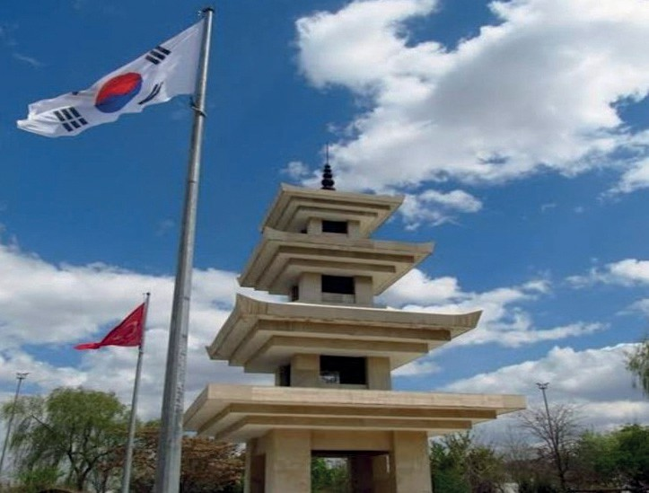
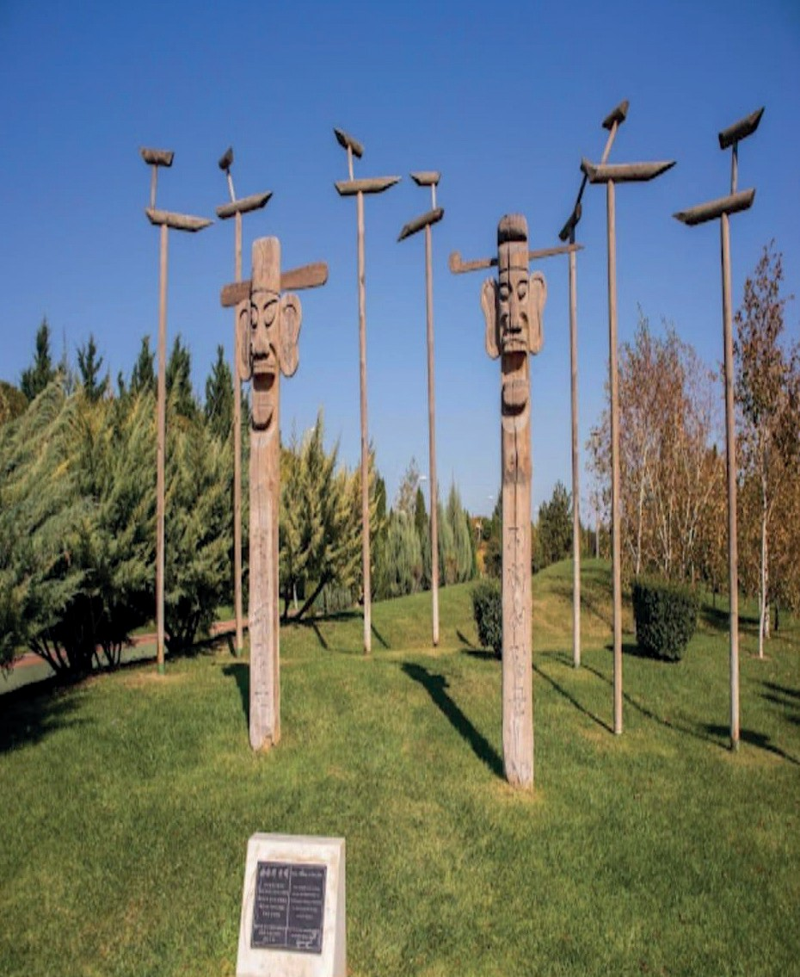
Kaynak I: Kore’de Savaşan Türkler Anıtı, Ankara (Yazarlar tarafından çekilmiştir)
Kaynak J: Eskişehir Kentpark’ta yer alan ‘Kore Dostluk Anıtı’ (Yazarlar tarafından çekilmiştir)

Kaynak K: Kore’de Savaşan Türkler Anıtı
Kore Savaşı sonrasında biri Kore’de ve biri de Türkiye’de olmak üzere iki anıt dikilmiştir. Bu iki anıt Kore Savaşında savaşan askerlerin anısına ve onlara bir teşekkür niteliğinde inşa edilmiştir. Türkiye’de bulunan Kore’de Savaşan Türkler Anıtı’nı ise Kore Cumhuriyeti, Türkiye Cumhuriyet’inin 50. yıl dönümünde Türkiye’ye hediye etmiş ve savaşa katkılarından dolayı teşekkür etmiştir. Anıt hem Türk hem de Kore kültürel ezgilerini bulundurduğu için bir kültür akışına neden olmuştur. Kore’de hayatlarını feda eden Türk şehitler ile gaziler için manevi olarak büyük bir değer ifade eden Kore’de Savaşan Türkler Anıtı, savaşın hatırlanmasını ve anılmasını sağlayan önemli bir hafıza mekânı işlevini görmektedir. Anıt ayrıca, iki ülke arasındaki dostluğun temel göstergelerinden biridir (Vikipedi, 2025).
Kutup Yıldızı

Kaynak L: Eskişehir’e Kore’den Bir Anıt Daha
Eskişehir, kardeş şehir Paju’dan gelen heykeltıraşların yaptığı bir anıta daha kavuştu. Bilindiği üzere Paju kentinden gelen sanatçılar tarafından 2007 yılında yapılan Kore Dostluk Anıtı, iki şehir arasındaki dostluk ve kardeşliği sembolize eden ilk eser olmuştu. Kore inancına göre, halkları kötülüklerden korumayı sembolize eden çeşitli figürler içeren bu anıttan sonra yine aynı mekânda, yani Kent Park’ta yapılan Jang – Seung ve Sot Dae anıtları, Eskişehirli Kore Gazileri ile Güney Kore’den gelen delegasyonun da aralarında bulunduğu çok sayıda davetlinin katılımı ile açıldı. Kore’de köylerinin girişine konulan Jang – Seung ve Sot Dae anıtları ise köylerdeki bolluğu ve refahı simgeliyor.
Anıtın açılışı öncesi konuşma yapan Büyükşehir Belediye Başkanı Prof. Dr. Yılmaz Büyükerşen, Eskişehir’in Paju kenti ile bundan yaklaşık iki sene önce imzalanan protokol ile kardeş şehir olduklarını hatırlatarak “Kardeş şehrimiz Paju Eskişehir’e bir anıt daha kazandırıyor. Açılışını yapmakta olduğumuz anıtlar iki kardeş şehir arasındaki bağların daha da güçlenmesi yolunda atılmış bir adımdır. Anıtlardaki figürler Kore inancında, halkları kötülüklerden korumayı sembolize etmektedir. Her iki ülke halkının da kötülüklerden sürekli korunması temennisi ile anıtın yapımında emeği geçen herkese teşekkür ediyorum” şeklinde konuştu.
Başkan Büyükerşen’in ardından konuşma yapan Paju Belediyesi Genel Müdürü Kim Myung Jun ise Eskişehir Kent Park’a, Kore izleri taşıyan bir anıt daha kazandırmaktan mutluluk duyduklarını belirterek, Kent Park’ı gezmeye gelenlerin bu anıtlar sayesinde iki ülke arasındaki dostlukları hatırlayacaklarını söyledi (EBB, 2024).

Adım 13: I, J, K ve L kaynaklarına bağlı olarak aşağıdaki sorular cevaplandırılır.
- Kaynak I’da görülen anıtın şekilsel (mimari) özellikleri bize neleri çağrıştırmaktadır?
- Kaynak I’ya göre Kore’de Savaşan Türkler Anıtı kim tarafından hangi amaçla inşa ettirilmiştir?
- Kaynak K’ye göre Kore’de Savaşan Türkler Anıtı neyi/neleri temsil etmektedir?
- Türkiye Cumhuriyeti Devleti’nin başkenti Ankara’da, Kore’de Savaşan Türk Askerleri Anıtı’nın yapılmış olması; Kore Savaşı’nın hatırlanması, anılması ve aktarılmasında nasıl bir öneme sahiptir?
- Kaynak L’ye göre Güney Kore’nin Paju şehrinden gelen sanatçılar tarafından Eskişehir’de çeşitli anıtlar yapılmasındaki amaç(lar) ne(ler)dir?
- Kore Dostluk Anıtı, başta Eskişehirliler olmak üzere Türk halkının Güney Kore ile ilgili duygu ve düşüncelerini nasıl etkilemiş olabilir?
- Eskişehir’deki Kent Park’ta Koreliler tarafından yapılan Jang – Seung ve Sot Dae anıtlarının açılışına Eskişehirli Kore gazilerinin de katılması nasıl bir anlam ifade ediyor olabilir?
- Paju Belediyesi Genel Müdürü’ne göre Kent Park’ta yapılan anıtlar nasıl bir işlev görecektir?

Kore Savaşı'nı Anmak
Adım 14: M, N ve O kaynakları incelenir.
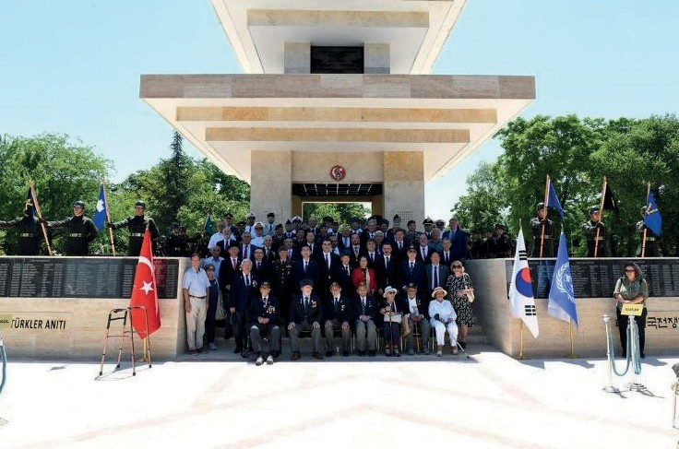
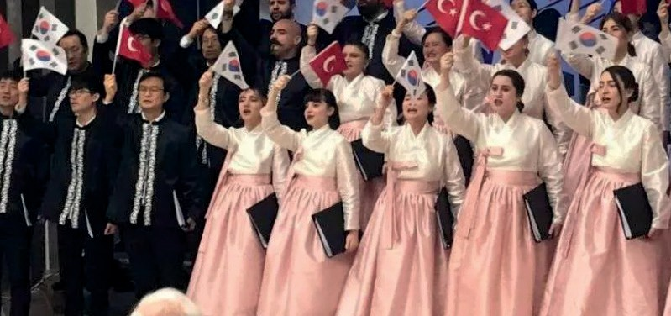
Kaynak M: Kore’de Savaşanlar Anıtı Önünde Çekilen Bir Fotoğraf (Kore Cumhuriyeti Büyükelçiliği, 2025)
Kaynak N: Kore Savaşı’nı Anma Etkinliklerinden Bir Başka Görüntü (Temad, 2023)

Kutup Yıldızı
Kaynak O: Kore Gazileri Dernekleri
Kore Savaşı’ndan dönen gaziler, savaş deneyimlerini yaşatmak, haklarını savunmak ve aralarındaki dayanışmayı sürdürmek amacıyla çeşitli dernekler kurmuşlardır. Bunların başında 1972 yılı sonunda kurulan Kore’de Savaşanlar Derneği gelmekte olup bu dernek, ilerleyen süreçte Türkiye Muharip Gaziler Derneği çatısı altına girmiştir. Bu dernek, Kore gazilerinin yanı sıra diğer savaşların gazilerini de kapsayan bir çatı kuruluş olarak hizmet vermektedir.
Dernekler, şu işlevleri yerine getirmektedir:
- Gaziler arasında dayanışma ve yardımlaşma sağlamak
- Kore Savaşı’nda şehit düşenlerin anılarını yaşatmak
- Anma törenleri ve etkinlikler düzenlemek
- Türkiye ile Güney Kore arasındaki dostluk ilişkilerini güçlendirmek
- Gazi haklarını korumak ve geliştirmek için çalışmalar yapmak
- Kore Savaşı’nı ve Türkiye’nin katkısını yeni nesillere anlatmak (Türkiye Muharip Gaziler Derneği, 2025)

Adım 15: M, N ve O kaynaklarına bağlı aşağıdaki sorular cevaplandırılır.
- Kaynak M’de görülen insanlar kimler olabilir?
- Bu fotoğraf ne tür bir etkinlik sırasında çekilmiş olabilir?
- Kaynak N’de görülen kişiler neden Türk ve Güney Kore bayrakları taşıyor olabilir?
- Kaynak N’deki fotoğraf ne tür bir etkinlik sırasında çekilmiş olabilir?
- Bu iki görseldeki etkinlikler kimler ya da hangi kurum veya kuruluşlar tarafından düzenlenmiş olabilir? Neden?
- Bu görsellerden yola çıkarak anma törenlerinin çeşitli olay ve/veya olguların hatırlanması ve aktarılmasında nasıl bir önem taşıdıkları söylenebilir? Neden?
- Anma törenlerinin yapılmaması ya da eksikliği ne tür durumlara yol açabilir?
- Kaynak O’ya göre gaziler tarafından kurulan veya onlara hizmet eden sivil toplum kuruluşları (STK) hangi işlevleri yerine getirmektedir.

🎯Ölçme ve Değerlendirme
- Kore Savaşı’na katılan ülkelerin savaşın hatırlanması, anılması ve aktarılması ile ilgili yaptıkları çalışmalara örnekler veriniz.
- Kore Savaşı ile ilgili bir anma törenine katılmış biri neler düşünmüş ya da hissetmiş olabilir?
- Savaş sonrasında Türkiye ve Güney Kore arasındaki ilişkileri geliştirmek için neler yapılmış olabilir?

Kore Savaşı'nı Anmak

Kaynakça
Başoğlu, K. (2012). (Haz.). Kore’de Türk muharebeleri. Ankara: Genelkurmay Başkanlığı ATASE Yayınları. Denizli, A. (2009). Kore Savaşındaki Kumyangjangi-ni kahramanları. Ankara.
Denizli, A. (2011). Kore Kahramanı Bandırmalı Şehit Topçu Üsteğmen Mehmet Günenç. Ankara: Turhan Kitabevi.
Denizli, A. (2015). Kore Savaşı’nda Türk askerinin Kore halkına yardımları ve Ankara Okulu’nun açılması (1950-1953).
Ankara.
Eskişehir Büyükşehir Belediyesi (EBB). (2024). Eskişehir’e Kore’den bir anıt daha. https://www.eskisehir.bel.tr/icerik-detay.php?icerik_id=33&cat_icerik=1&menu_id=24 Erişim Tarihi: 07.09.2024.
Han, J. (2018). Gazi Mehmet Çöpten ile yapılan sözlü tarih çalışması. https://koreanwarlegacy.org/interviews/mehmet-copten/ Erişim Tarihi: 15.06.2024.
Kore Cumhuriyeti Büyükelçiliği. (2025). https://overseas.mofa.go.kr/tr-tr/brd/m_9154/view.do?seq=754776&page=1 Erişim Tarihi: 22.08.2025.
Temad. (2023). Kumyangjang-ni muharebesinin 73. yıldönümünde Kore şehitlerimizi andık. https://temad.org.tr/ kumyangjang-ni-muharebesinin-73-yildonumunde-kore-sehitlerimizi-andik/ Erişim Tarihi: 08.09.2024.
Türkiye Muharip Gaziler Derneği. (2025). Kore Savaşı: Türk Tugaylarının muharebeleri (1950-1953). https://www. muharipgaziler.org.tr/kore-savasi Erişim Tarihi: 19.3.2025.
Vikipedi Özgür Ansiklopedi. (2025). Kore’de Savaşan Türk Askerleri Anıtı. https://tr.wikipedia.org/wiki/Kore%27de_ Sava%C5%9Fan_T%C3%BCrk_Askerleri_An%C4%B1t%C4%B1 Erişim Tarihi: 17.06.2025.
Vikipedi Özgür Ansiklopedi. (2024). https://tr.wikipedia.org/wiki/Birle%C5%9Fmi%C5%9F_Milletler_An%C4%B1t_ Mezarl%C4%B1%C4%9F%C4%B1#/media/Dosya:Wall_of_Remembrance,_UN_Memorial_Cemetery,_view_1. jpg Erişim Tarihi:08.09.2024

🏠
Ev Ödevi
Aileniz ile birlikte 1954 yapımı Şimal Yıldızı filmini izleyerek, filmin konusu ve içeriği hakkında fikir ve duygularınızı paylaşınız.

